Version accessible
Victor Hugo, Le Dernier Jour d’un condamné et Claude Gueux. Fiches autonomes, une par séance, utilisables seules, y compris après une absence.
Madame Carole Paoli Pompougnac
Français · Bac professionnel · Première professionnelle · Lycée professionnel
Objet d’étude : « Lire et suivre un personnage : itinéraires romanesques » (BO spécial n° 5 du 11 avril 2019). Victor Hugo, Le Dernier Jour d’un condamné (1829) et Claude Gueux (1834). Les formats d’épreuve sont rappelés dans la fiche professeur.
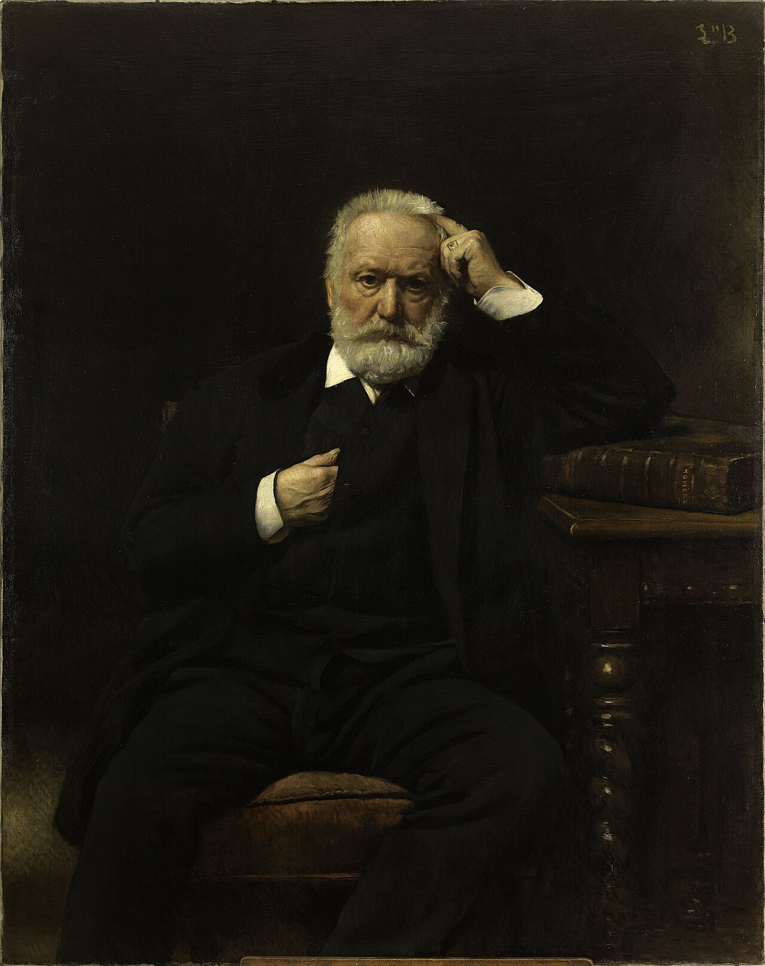
Daniel Léon Saubès, d’après Léon Bonnat, Portrait de Victor Hugo, 1879, huile sur toile, Maison de Victor Hugo, Paris. Domaine public, via Wikimedia Commons.
Problématique
Une histoire peut-elle changer notre manière de juger ?

conçu par Madame Carole Paoli Pompougnac, mis en page par Grok
© 2026 Madame Carole Paoli Pompougnac · CC BY-NC-SA 4.0

Version accessible
Fiches autonomes, une par séance, utilisables seules, y compris après une absence. Chaque exercice commence par un exemple déjà fait. Séquence Victor Hugo et la justice, bac professionnel. Madame Carole Paoli Pompougnac.
La spirale de Gorse a cinq étapes, toujours dans cet ordre : Je remarque, Je repère, Je comprends, J’anticipe, Je trouve le sens. À l’extérieur : mon idée, en une phrase courte. À l’intérieur : un mot ou une courte référence. On suit la ligne. On ne saute pas à la pointe.
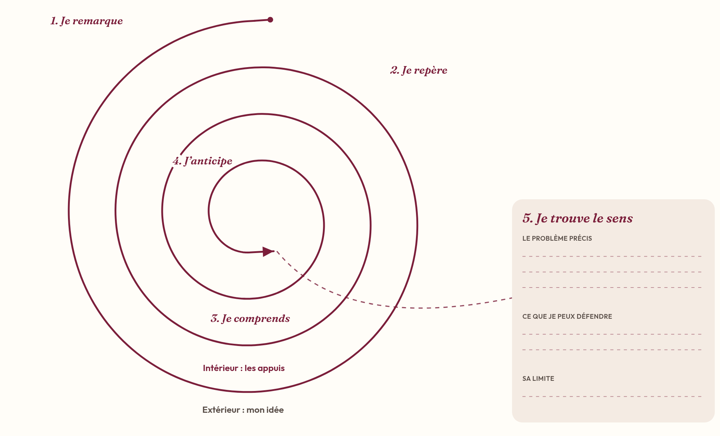
Spirale de Gorse vierge, à compléter. Méthode de la spirale de Gorse conçue par Madame Carole Paoli Pompougnac.

Fiche autonome, séance 1
Objectif. Distinguer les deux ouvertures.
Exemple déjà fait. Dans A, je remarque le mot « toujours », répété trois fois. Ce n’est pas encore une interprétation : c’est un relevé.
1. Recopiez « Condamné à mort ! »
2. Recopiez « L’homme vola. »
3. Dites, en une phrase, qui parle dans A, et qui parle dans B.
4. Autoévaluation. J’ai cité le texte. Je n’ai pas écrit seulement « c’est triste ».

Fiche autonome, séance 2
Objectif. Remplir la spirale sur le texte A.
Exemple déjà fait. Je remarque : le personnage dit qu’il est captif. Preuve : « Maintenant je suis captif. »
Remplissez au moins trois étapes, une idée courte à l’extérieur, une preuve à l’intérieur.

Fiche autonome, séance 3
Objectif. Distinguer une observation et un effet.
Exemple déjà fait. Observation : le mot « toujours » est répété. Effet : le lecteur n’a plus d’intervalle pour une autre pensée.
Citez une phrase. Dites l’observation. Dites l’effet. Sur l’image de Piranèse : voit-on une sortie ? Cette image n’est pas le roman.

Fiche autonome, séance 4
Objectif. Montrer comment un récit de faits oriente un jugement.
Exemple déjà fait. « L’homme vola. » Le narrateur nomme l’acte. Juste après, il met en regard trois jours et cinq ans.
Écrivez quatre phrases : observation, citation, analyse, limite (le vol n’est pas effacé).

Fiche autonome, séance 5
Objectif. Comprendre ce qu’Albin apporte à Claude.
Exemple déjà fait. Le pain est une nourriture. Le partage devient aussi un lien.
Soulignez « même ». Recopiez « l’univers pour l’autre ». Dites, en une phrase, ce qu’Albin apporte, et ce que le directeur refuse.

Fiche autonome, séance 6
Objectif. Comprendre « Est-ce lui ? Est-ce nous ? »
Exemple déjà fait. « Réfléchissez » s’adresse au lecteur.
Soulignez « lui » et « nous ». Complétez : « Ces questions déplacent la réflexion de… vers… » Ajoutez une phrase de limite : le récit n’efface pas les actes de Claude.

Fiche autonome, séance 7
Objectif. Repérer qui regarde et qui est regardé.
Exemple déjà fait. Si la foule applaudit, le châtiment devient un spectacle.
Relevez une phrase où la foule apparaît. Relevez une phrase où le « je » se voit comme un spectacle possible. Dites, en une phrase, ce que cela change.

Fiche autonome, séance 8
Objectif. Lire le réquisitoire et repérer l’antithèse.
Exemple déjà fait. « Cultivez-la » s’oppose à « la couper ».
Recopiez la phrase. Soulignez les impératifs. Entourez « la couper ». Dites, en deux phrases, ce que le narrateur demande.

Fiche autonome, séance 9
Objectif. Préparer une présentation brève, sans la réciter.
Cadre. Œuvre choisie. Pourquoi elle compte, en une phrase. Un passage précis. Une limite. Une question possible.
Rappel. Cette présentation n’est pas l’épreuve officielle de contrôle.

Fiche autonome, séance 10
Objectif. Répondre à une question sans réciter.
Cadre. La question. Je reformule. Ma réponse, avec une citation. Une nuance, en commençant par : « Je comprends la question ; elle m’oblige à distinguer… »

